«СОГЛАСОВАНО»
Директор МБУК «Лакинский ГДК»
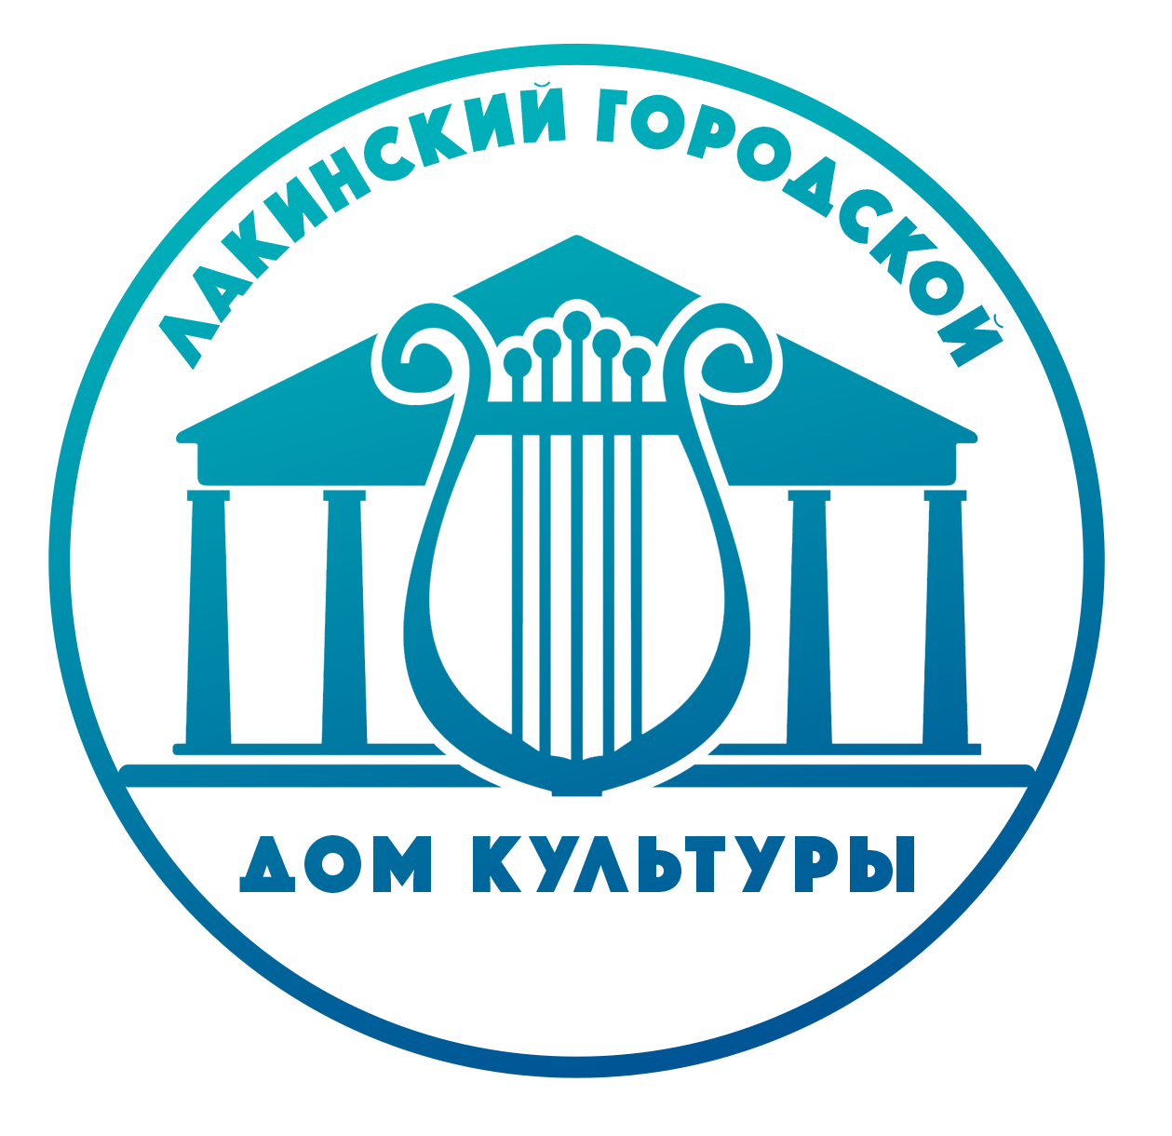
________________А.А.Гришин

Положение
о проведении творческого конкурса на лучший символ Масленицы
«Масленичный самовар».

Лакинск
2026
Организатор конкурса
МБУК «Лакинский ГДК»

- Общие положения
1.1. Конкурс поделок «Масленичный самовар», проводится в рамках подготовки и проведения праздника «Где блины, там и мы!» в г. Лакинске.

2. Цели и задачи конкурса
2.1. Повышение интереса к народной культуре, расширение знаний о народных традициях.
2.2. Сохранения и развитие лучших традиций празднования Масленицы. 2.3. Привлечение жителей города к совместной деятельности, развитие инициатив в сфере прикладного творчества, расширение партнёрских связей.
2.4. Выявление и раскрытие талантов среди жителей г. Лакинска

3. Участники конкурса.
3.1. К участию в конкурсе приглашаются все желающие.
3.2. Участниками конкурса могут быть как индивидуальные исполнители, так и авторские коллективы (семейные, школьные, смешанные и т.д.).
3.3. Количество работ, предоставляемых участниками, не ограничено.

4. Сроки и место проведения.
4.1. Работы принимаются до 13 февраля по адресу: ул. Центральная площадь, д. 6 (10.00-16.00, предварительно по телефону 89005899542).

5.Условия конкурса и требования к творческим работам
5.1. Для изготовления поделки допускаются использование любых материалов. 5.2. В изготовлении поделки необходимо обязательное соблюдение традиционных мотивов с оригинальным авторским решением. 5.3. Поделка должна сопровождаться этикеткой с указанием ФИО автора и названием работы. 5.4. Размер поделки должен быть не менее 50 см
6. Критерии оценки
6.1. Верность традициям в изготовлении масленичной символики
6.2. Оригинальность и яркая самобытность.
6.3. Использование нестандартных материалов, техник и т.д.
6.4. Эстетика изделия.
6.5. Соответствие и образ темы.
7. Жюри конкурса.
7.1. Состав жюри конкурса определяется организатором.

8. Подведение итогов и награждение.
8.1. Конкурс проводится с 09.02.2026- 21.02.2026. Работы будут выставлены на выставке, организованной в фойе ГДК.
8.2.Награждение победителей и участников состоится 22.02.2026.
Во время проведения праздника «Где блины, там и мы!» на Центральной площади города. Всем участникам конкурса на лучший символ масленицы «Масленичный самовар», вручаются благодарственные письма.
Призовые места будут удостоены дипломами и памятными подарками.
8.3. Доставка работ производится участниками самостоятельно.

Справки по телефону – 89005899542
Голдобина Дарья Михайловна
(Зав. детским сектором)

